2025年度四川省阿坝州法官培训中心
单位决算

目录
公开时间：2026年 9 月 17 日

第一部分 单位概况 1
一、主要职责 1
二、机构设置 1
第二部分 2025年度单位决算情况说明 2
一、收入支出决算总体情况说明 2
二、收入决算情况说明 2
三、支出决算情况说明 3
四、财政拨款收入支出决算总体情况说明 4
五、一般公共预算财政拨款支出决算情况说明 5
六、一般公共预算财政拨款基本支出决算情况说明 8
七、财政拨款“三公”经费支出决算情况说明 9
八、政府性基金预算支出决算情况说明 10
九、国有资本经营预算支出决算情况说明 10
十、其他重要事项的情况说明 11
第三部分 名词解释 12
第四部分 附件 15
第五部分 附表 16
一、收入支出决算总表 16
二、收入决算表 16
三、支出决算表 16
四、财政拨款收入支出决算总表 16
五、财政拨款支出决算明细表 16
六、一般公共预算财政拨款支出决算表 16
七、一般公共预算财政拨款支出决算明细表 16
八、一般公共预算财政拨款基本支出决算明细表 16
九、一般公共预算财政拨款项目支出决算表 16
十、政府性基金预算财政拨款收入支出决算表 16
十一、 国有资本经营预算财政拨款收入支出决算表 16
十二、国有资本经营预算财政拨款支出决算表 16
十三、财政拨款“三公”经费支出决算表 16

第一部分 单位概况

一、部门职责
着力提升全州两级法院干警的思想政治水平和司法业务能力。

二、机构设置
本单位本年度纳入本套决算编制范围的独立编制机构数共1个，比上年增加0个；独立核算机构数共1个，比上年增加0个。

第二部分 2025年度单位决算情况说明

一、收入支出决算总体情况说明
2025年度收、支总计均为101.99万元。与2024年度相比，收、支总计各增加57.03万元，增长126.8%。主要变动原因是基本支出增加。
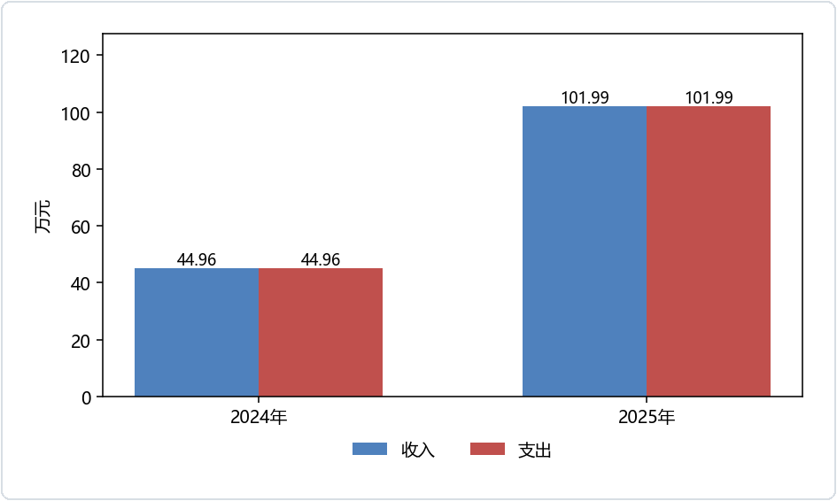
（图1：收、支决算总计变动情况图）

二、收入决算情况说明
2025年度本年收入合计101.99万元，其中：一般公共预算财政拨款收入101.99万元，占100%。
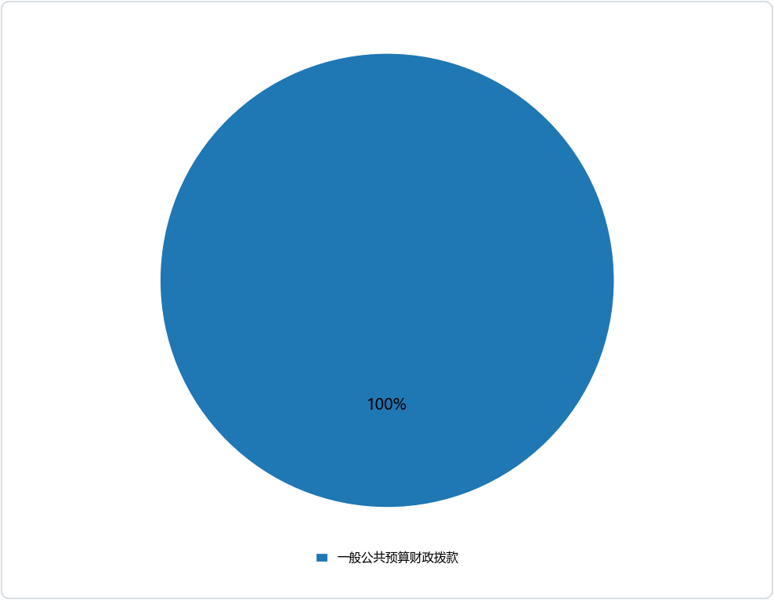
（图2：收入决算结构图）

三、支出决算情况说明
2025年度本年支出合计101.99万元，其中：基本支出101.99万元，占100%。
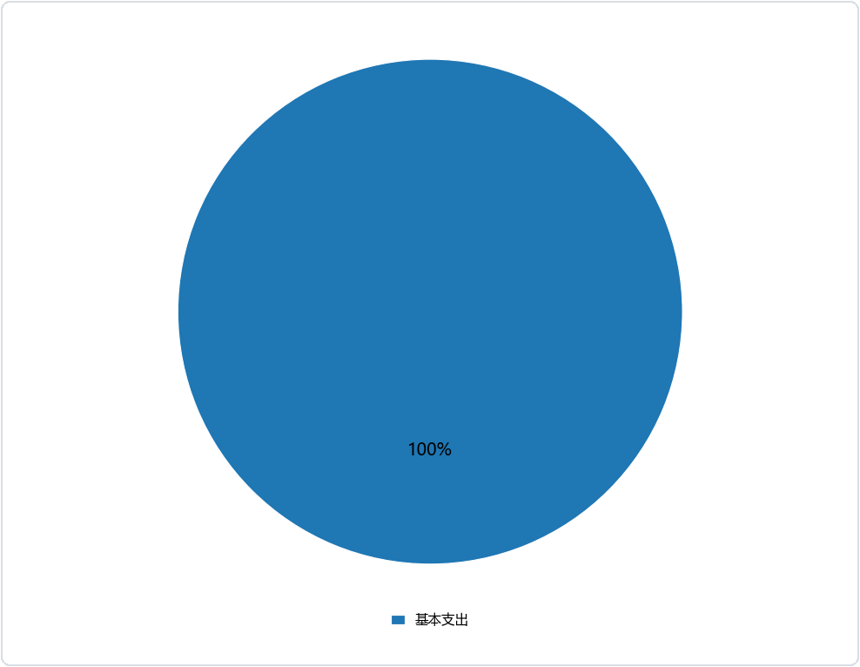
（图3：支出决算结构图）

四、财政拨款收入支出决算总体情况说明
2025年度财政拨款收、支总计均为101.99万元。与2024年度相比，财政拨款收、支总计各增加57.03万元，增长126.8%。主要变动原因是财政拨款收入支出增加。
（图4：财政拨款收、支决算总计变动情况）

五、一般公共预算财政拨款支出决算情况说明

（一）一般公共预算财政拨款支出决算变动情况
2025年度一般公共预算财政拨款支出101.99万元，占本年支出合计的100%。与2024年度相比，一般公共预算财政拨款支出增加57.03万元，增长126.9%。主要变动原因是基本支出增加。
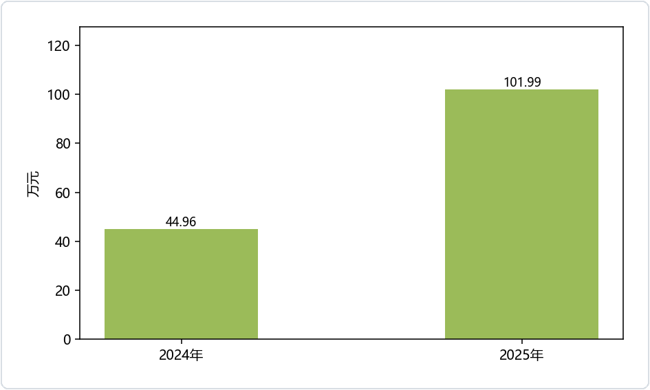
（图5：一般公共预算财政拨款支出决算变动情况）

（二）一般公共预算财政拨款支出决算结构情况
2025年度一般公共预算财政拨款支出101.99万元，主要用于以下方面：公共安全支出75.18万元，占73.7%；社会保障和就业支出14.14万元，占13.9%；卫生健康支出4.62万元，占4.5%；住房保障支出8.05万元，占7.9%。
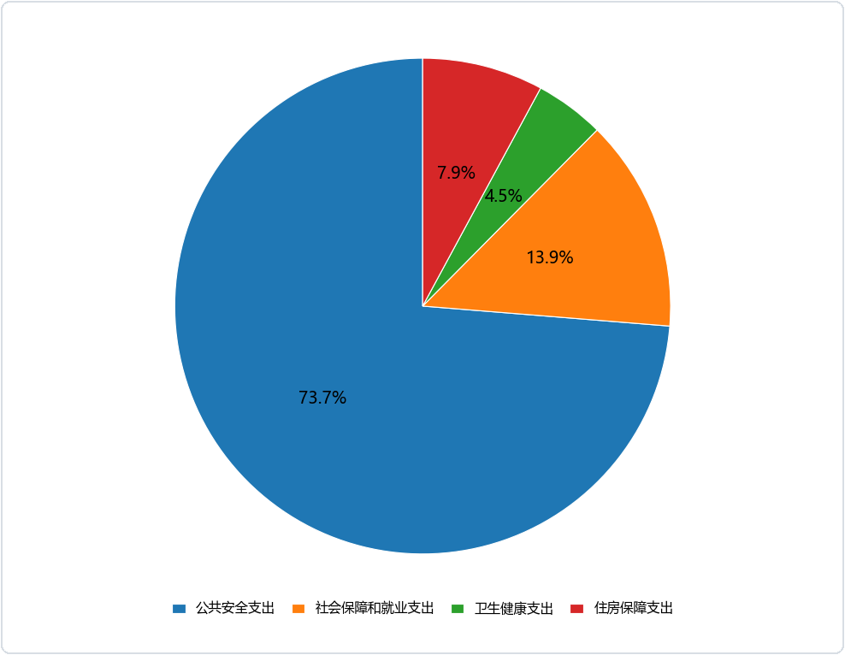
（图6：一般公共预算财政拨款支出决算结构）

（三）一般公共预算财政拨款支出决算具体情况
2025年度一般公共预算支出决算数为101.99万元，完成预算100%。其中：
1.公共安全支出（类）法院（款）事业运行（项）：支出决算为75.18万元，完成预算100%，决算数等于预算数。
2.社会保障和就业支出（类）行政事业单位养老支出（款）机关事业单位基本养老保险缴费支出（项）：支出决算为9.43万元，完成预算100%，决算数等于预算数。
3.社会保障和就业支出（类）行政事业单位养老支出（款）机关事业单位职业年金缴费支出（项）：支出决算为4.71万元，完成预算100%，决算数等于预算数。
4.卫生健康支出（类）行政事业单位医疗（款）事业单位医疗（项）：支出决算为3.9万元，完成预算100%，决算数等于预算数。
5.卫生健康支出（类）行政事业单位医疗（款）其他行政事业单位医疗（项）：支出决算为0.72万元，完成预算100%，决算数等于预算数。
6.住房保障支出（类）住房改革支出（款）住房公积金（项）：支出决算为8.05万元，完成预算100%，决算数等于预算数。

六、一般公共预算财政拨款基本支出决算情况说明
2025年度一般公共预算财政拨款基本支出101.99万元，其中：
人员经费93.45万元，主要包括：基本工资、津贴补贴、奖金、绩效工资、机关事业单位基本养老保险缴费、职业年金缴费、职工基本医疗保险缴费、其他社会保障缴费、住房公积金。
公用经费8.54万元，主要包括：办公费、水费等。

七、财政拨款“三公”经费支出决算情况说明

（一）“三公”经费财政拨款支出决算总体情况说明
2025年度“三公”经费财政拨款支出预算为0万元，决算为0万元。2025年度“三公”经费支出决算与上年持平。

（二）“三公”经费财政拨款支出决算具体情况说明
2025年度“三公”经费财政拨款支出决算中，因公出国（境）费支出决算0万元，占0%；公务用车购置及运行维护费支出决算0万元，占0%；公务接待费支出决算0万元，占0%。具体情况如下：
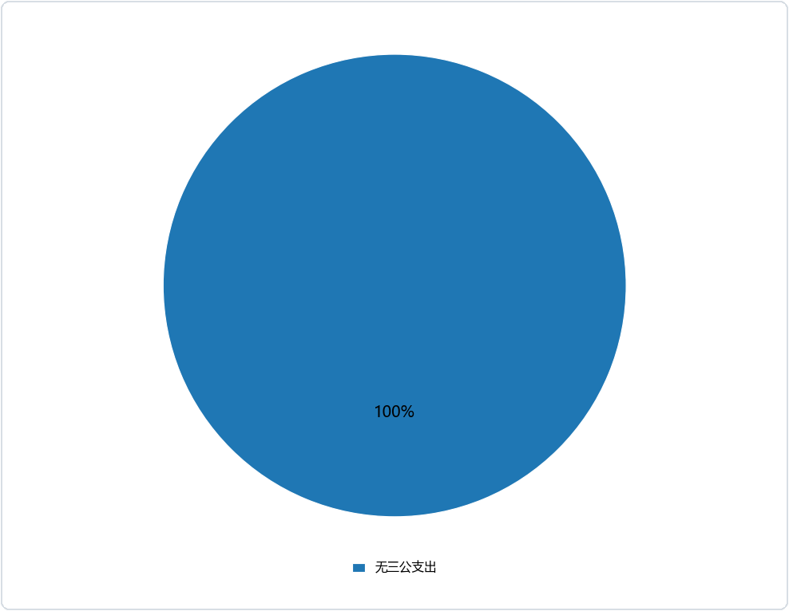
（图7：“三公”经费财政拨款支出结构）
1.因公出国（境）费预算为0万元，支出决算为0万元。因公出国（境）费支出决算与上年持平。全年安排因公出国（境）团组0个，因公出国（境）0人次。
2.公务用车购置及运行维护费预算为0万元，支出决算为0万元。公务用车购置及运行维护费支出决算与上年持平。其中：
公务用车购置费支出0万元。全年按规定更新购置公务用车0辆。截至2025年12月31日，本单位开支财政拨款的公务用车保有量为0辆。
公务用车运行维护费支出0万元。
3.公务接待费预算为0万元，支出决算为0万元。公务接待费支出决算与上年持平。其中：
国内公务接待支出0万元。四川省阿坝州法官培训中心2025年度国内公务接待共计0批次，0人次（不包括陪同人员）。
2025年度本单位无外事接待支出。

八、政府性基金预算支出决算情况说明
2025年度本单位无政府性基金预算财政拨款支出，上年也无此项支出。

九、国有资本经营预算支出决算情况说明
2025年度本单位无国有资本经营预算财政拨款支出，上年也无此项支出。

十、其他重要事项的情况说明

（一）机关运行经费支出情况
2025年度，四川省阿坝州法官培训中心机关运行经费支出0万元，与2024年度持平。主要原因是我单位为事业单位，按规定未使用机关运行的相关科目。

（二）政府采购支出情况
本单位2025年度无政府采购支出。

（三）国有资产占有使用情况
截至2025年12月31日，四川省阿坝州法官培训中心共有车辆0辆，其中：单价100万元以上设备（不含车辆）0台（套）。

（四）预算绩效管理情况
根据预算绩效管理要求，本单位在2025年度组织未开展预算绩效管理工作。

第三部分 名词解释
1.财政拨款收入：指单位从同级财政部门取得的财政预算资金。
2.事业收入：指事业单位开展专业业务活动及辅助活动取得的收入。
3.经营收入：指事业单位在专业业务活动及其辅助活动之外开展非独立核算经营活动取得的收入。
4.其他收入：指单位取得的除上述收入以外的各项收入。
5.使用非财政拨款结余（含专用结余）：指事业单位使用以前年度积累的非财政拨款结余弥补当年收支差额的金额。
6.年初结转和结余：指以前年度尚未完成、结转到本年按有关规定继续使用的资金。
7.结余分配：指事业单位按照会计制度规定缴纳的所得税、提取的专用结余以及转入非财政拨款结余的金额等。
8.年末结转和结余：指单位按有关规定结转到下年或以后年度继续使用的资金。
9.基本支出：指为保障机构正常运转、完成日常工作任务而发生的人员支出和公用支出。
10.项目支出：指在基本支出之外为完成特定行政任务和事业发展目标所发生的支出。
11.经营支出：指事业单位在专业业务活动及其辅助活动之外开展非独立核算经营活动发生的支出。
12.“三公”经费：指单位用财政拨款安排的因公出国（境）费、公务用车购置及运行费和公务接待费。其中：因公出国（境）费反映单位公务出国（境）的国际旅费、国外城市间交通费、住宿费、伙食费、培训费、公杂费等支出；公务用车购置及运行费反映单位公务用车车辆购置支出（含车辆购置税）及租用费、燃料费、维修费、过路过桥费、保险费等支出；公务接待费反映单位按规定开支的各类公务接待（含外宾接待）支出。
13.机关运行经费：为保障行政单位（含参照公务员法管理的事业单位）运行用于购买货物和服务的各项资金，包括办公及印刷费、邮电费、差旅费、会议费、福利费、日常维修费、专用材料及一般设备购置费、办公用房水电费、办公用房取暖费、办公用房物业管理费、公务用车运行维护费以及其他费用。
14.公共安全支出（类）法院（款）事业运行（项）：反映事业单位的基本支出，不包括行政单位（包括实行公务员管理的事业单位）后勤服务中心、医务室等附属事业单位。
15.社会保障和就业支出（类）行政事业单位养老支出（款）机关事业单位基本养老保险缴费支出（项）：反映机关事业单位实施养老保险制度由单位缴纳的基本养老保险缴费支出。
16.社会保障和就业支出（类）行政事业单位养老支出（款）机关事业单位职业年金缴费支出（项）：反映机关事业单位实施养老保险制度由单位实际缴纳的职业年金支出（含职业年金补记支出）。
17.卫生健康支出（类）行政事业单位医疗（款）事业单位医疗（项）：反映财政部门安排的事业单位基本医疗保险缴费经费，未参加医疗保险的事业单位的公费医疗经费，按国家规定享受离休人员待遇的医疗经费。
18.卫生健康支出（类）行政事业单位医疗（款）其他行政事业单位医疗支出（项）：反映除上述项目以外的其他用于行政事业单位医疗方面的支出。
19.住房保障支出（类）住房改革支出（款）住房公积金（项）：反映行政事业单位按人力资源和社会保障部、财政部规定的基本工资和津贴补贴以及规定比例为职工缴纳的住房公积金。

第四部分 附件
无附件
- 附表

一、收入支出决算总表

二、收入决算表

三、支出决算表

四、财政拨款收入支出决算总表

五、财政拨款支出决算明细表

六、一般公共预算财政拨款支出决算表

七、一般公共预算财政拨款支出决算明细表

八、一般公共预算财政拨款基本支出决算明细表

九、一般公共预算财政拨款项目支出决算表

十、政府性基金预算财政拨款收入支出决算表
- 国有资本经营预算财政拨款收入支出决算表

十二、国有资本经营预算财政拨款支出决算表

十三、财政拨款“三公”经费支出决算表

